Samstag, 2. Januar 2021 Dresden
Die Sprache der Pandemie

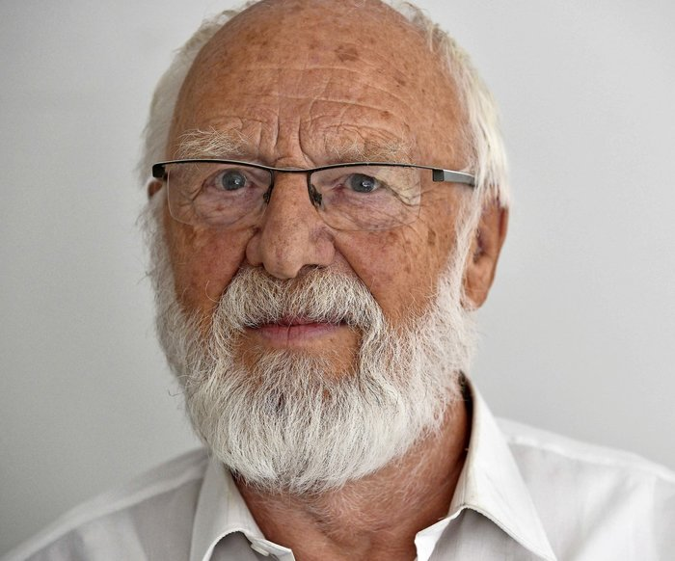
Von Sigismund Kobe*

Der Einfluss von Sprache auf das Verhalten der Menschen darf nicht unter-schätzt werden. Der Literaturwissenschaftler Victor Klemperer (1881–1960) hat in seinem Buch „LTI“ über die Sprache des Dritten Reiches analysiert, wie diese durch die Machthaber bewusst als Mittel zur ideologischen Beeinflussung der Gesellschaft eingesetzt wurde.
Gewarnt werden muss aber auch vor den Folgen, die von einem fahrlässigen Umgang mit Worten ausgehen. Bei der Beschreibung der Corona-Pandemie in der Öffentlichkeit werden Fehler gemacht, indem allzu sorglos Begriffe aus der wissenschaftlichen Kommunikation übernommen werden. Diese haben aber in der Umgangssprache oft eine ganz andere Bedeutung. Man spricht von einem exponentiellen Wachstum, das unbedingt vermieden werden müsse. Was „exponentiell“ im strengen mathematischen Sinn bedeutet, ist nicht allen bekannt. Also wird „Wachstum“ gedanklich mit einem länger andauernden Prozess verknüpft. Es braucht nun mal eine gewisse Zeit, bis jemand erwachsen wird. Tatsächlich ist aber exponentielles Wachstum eine mathematische Beschreibung für eine Explosion. Und eine solche lässt sich in ihrem zeitlichen Verlauf nicht mehr steuern, nachdem sie erst einmal ausgebrochen ist.
Die Bezeichnung Infektionsketten ist ebenfalls missverständlich. Eine Kette kann unterbrochen werden, indem man ein Glied herauslöst. Die Ausbreitung der Pandemie erfolgt dagegen nicht entlang von linearen Ketten, sondern auf Netzwerken, die durch vielfältige Kontakte gebildet werden. Das Ziel von Maßnahmen eines Lockdowns ist es, ein großes Kommunikationsnetz in lauter kleine Maschen, z. B. solche von Hausständen, aufzuteilen und möglichst wenige Verbindungen zwischen diesen Maschen zuzulassen. Die verbleibenden Verbindungen zwischen den Maschen müssen stark eingeschränkt und kontrolliert werden. So wird auch klar, warum ein „Lockdown light“ nicht geeignet ist, eine erneute Explosion zu verhindern.
Mit dem Begriff Welle verbinden viele von uns angenehme Erinnerungen an Urlaub und Strand, die wenigsten denken an einen Tsunami. Das durch die Politik kürzlich formulierte Ziel, die Welle der Pandemie zu brechen, ist daher eher ein Ausdruck der Hilflosigkeit im Umgang mit der Pandemie.
Gefährlich ist auch die Vereinfachung, wenn von Zahlen der „Sieben-Tage-Inzidenz“ berichtet wird. Hierbei handelt es sich immer um Mittelwerte. Gerade die statistischen Abweichungen nach oben haben zum Überschreiten von Kipppunkten geführt mit der Folge, dass die Nachverfolgung der Infizierten durch die Gesundheitsämter urplötzlich nicht mehr gewährleistet werden konnte.
Und was soll man eigentlich von den offiziellen Verlautbarungen halten, die täglich gebetsmühlenartig verkünden, dass so und so viele Patienten als genesen gelten? In der deutschen Sprache wird der Begriff „gelten“ dann verwendet, wenn man selbst von einer Aussage nicht vollständig überzeugt ist und deren Richtigkeit im Grunde genommen bezweifelt wird.
Auch der Begriff der Querdenker ist positiv besetzt. Bedeutende Wissenschaftler wie Galilei, Newton und Einstein waren Querdenker, denen es mit einem Blick über den Tellerrand gelang, aus gewohnten Denkschemata ihrer Wissenschaften auszubrechen.
Will man Erkenntnisgewinn, muss querdenken erlaubt sein, selbst in der Beurteilung der gegenwärtigen schwierigen Situation der weltweiten Ausbreitung einer Pandemie. Wenn sich allerdings die Organisatoren einer Bewegung mit einem gehörigen Maß von Selbstüberschätzung „Querdenker“ nennen und gleichzeitig bewusst Teile der Realität wie die Folgen der Pandemie im Stadtteil Bronx von New York, den Favelas von Rio de Janeiro und in die Intensivstationen mit Covid-19-Patienten hierzulande ausblenden, sollte man sie Ignoranten nennen.
* Unser Gastautor Prof. em. Dr. rer. nat. habil. Sigismund Kobe ist emeritierter Professor am Institut für Theoretische Physik der Technischen Universität Dresden.

